MISIE
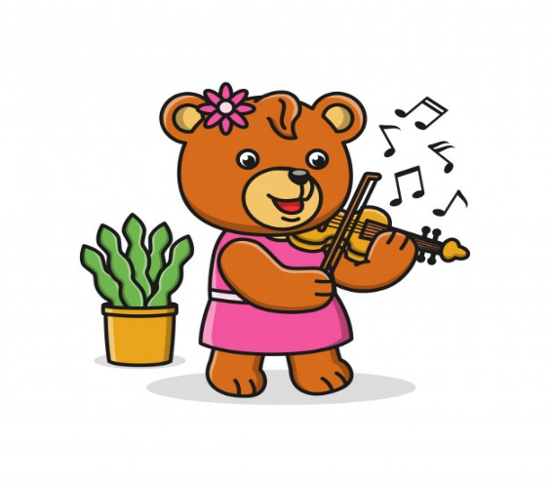

JESTEM MUZYKANTEM , KONSZABELANTEM
MY MUZYKANCI, KONSZABELANCI.
JA UMIEM GRAĆ I MY UMIEMY GRAĆ.

Temat kompleksowy: „MUZYKA WOKÓŁ NAS”- 07-11.06.2021

Cele:
- kształcenie umiejętności swobodnego wypowiadania się na dany temat
- wyrabianie u dzieci umiejętności aktywnego spostrzegania
- rozwijanie mięśni narządów mowy
- kształcenie wyobraźni twórczej
- rozwijanie koncentracji uwagi
- rozwijanie wyobraźni muzycznej
- kształtowanie umiejętności wykonania własnego instrumentu i grania na nim
- rozpoznawanie dogłosów natury i naśladowanie ich za pomocą instrumentów
- rozwijanie percepcji słuchowej
- rozwijanie sprawności ruchowej
- wzbudzanie zainteresowania instrumentami muzycznymi
- rozwijanie motoryki małej
- rozwijanie poczucia rytmu
- doskonalenie umiejętności sprawnego ustawiania się parami
- doskonalenie artykulacji wypowiadanych zgłosek
- doskonalenie umiejętności liczenia w danym zakresie

